黒いバックグラウンドの前に立っている高層ビル

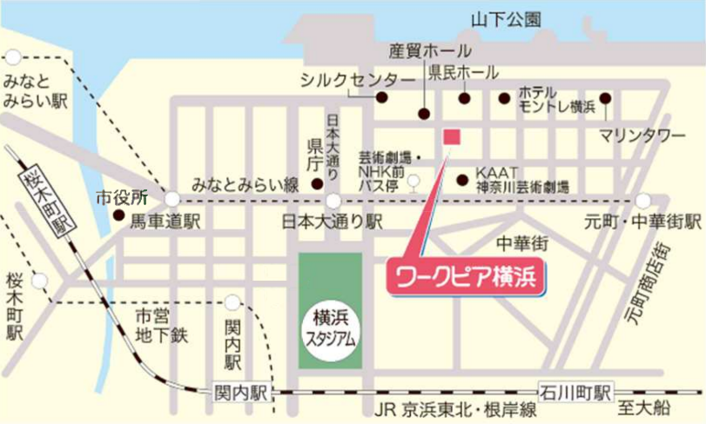ピンクのシャツを着ている女性

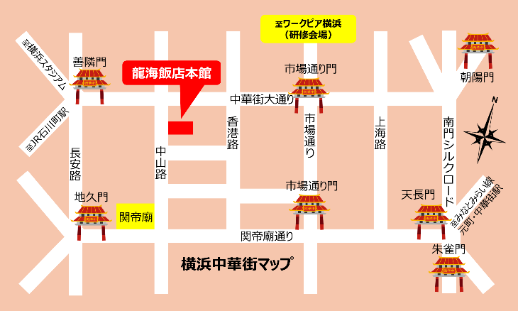アパートのビル

中程度の精度で自動的に生成された説明店のショーウィンドウ

※申込不要。どなたでもご視聴いただけます。

<https://www.nikkanren.org/tv/>

YouTubeライブ配信

参加費

2F

ワークピア横浜

9:15～16:45 / 開場8:45

10 / 4

令和６年

日本マンション管理士会連合会

令和6年度 第17回

全国マンション管理士合同研修会in横浜大会

のために

マンションライフ

**高齢化社会に負けない自主的なマンション管理の在り方を探る**

会場案内図

「自主的なマンション管理を考える」

**お申し込みはWebフォームで**

※日管連の登録管理士のみお申し込みいただけます。

<https://www.nikkanren.org/yokohama2024/>

横浜市立大教授 齊藤 広子 氏

基調講演

■ みなとみらい線「日本大通り駅」 3番出口 徒歩5分

■ JR京浜東北線「関内駅」 南口 徒歩15分

■ JR京浜東北線「石川町駅」 北口 徒歩13分

■ 横浜市営バス（8･58）「芸術劇場・NHK前」 徒歩1分

主催：一般社団法人 日本マンション管理士会連合会（運営: 一般社団法人 神奈川県マンション管理士会）

後援：国土交通省、神奈川県、横浜市建築局、公益財団法人 マンション管理センター、独立行政法人 住宅金融支援機構

会場：龍海飯店本館（飲み放題付）

（神奈川県横浜市中区山下町146-2　中華街）

会費：5,500円 (事前申込要)

会場：ワークピア横浜 2F（立食形式）

（研修会場と同じ場所です）

会費：7,000円 (事前申込要)

10月4日（金）18:00～20:00

10月3日（木）18:00～20:00

お楽しみビンゴゲーム

中国伝統芸能 変面ショー

お土産に

想い出に

懇親会

前夜祭

**プログラム**

講演1　（40分）

・テーマ　区分所有法改正関連

・講師　国土交通省 住宅局参事官（マンション・賃貸住宅担当）付

補佐 高野　学 氏

講演2　（40分）

・テーマ　神奈川県のマンション施策取組状況について

・講師　神奈川県 県土整備局建築住宅部 住宅計画課長 岬 真一 氏

講演3　（40分）

・テーマ　横浜市におけるマンション管理組合支援の取組

・講師　横浜市 建築局住宅部住宅再生課 担当係長 吉澤健太 氏

講演4（基調講演）（60分）

・テーマ　自主的なマンション管理を考える

・講師　横浜市立大学国際教養学部教授　齊藤広子 氏

講演5　（40分）

・テーマ　管理不全マンションの活性化の事例紹介  
（横浜市のマンション施策とともに）

・講師　（一社）神奈川県マンション管理士会　会員　竹内恒一郎 氏

講演6　（30分）

・テーマ　管理計画認定を受けた体験談  
（理事長として、またマンション管理士として）

・講師　（一社）神奈川県マンション管理士会　会員　濱崎敏明 氏

講演7　（20分）

・テーマ　管理計画認定支援サービスについて

・講師　（公財）マンション管理センター 企画部長 武居敦信 氏

講演８　（20分）

・テーマ　住宅金融支援機構のマンション関連制度

・講師　（独）住宅金融支援機構 マンションまちづくり支援部

担当部長 太田裕之 氏

崎陽軒 シウマイ弁当1,000円

（ペットボトルのお茶付き）

昼食弁当（事前申込要）

横浜名物

www.nikkanren.org

主催：一般社団法人 日本マンション管理士会連合会

（運営: 一般社団法人 神奈川県マンション管理士会）